Assignment 1
Report part 1 A Schrage random number processor

Schrage 取模法克服了大数相乘时造成溢出的问题。其基本思路是将 “相乘-取模”这一过程变成“取模-相乘”的过程。这个算法的数学基础是这样的：

本人用这样一段代码实现了这个算法:
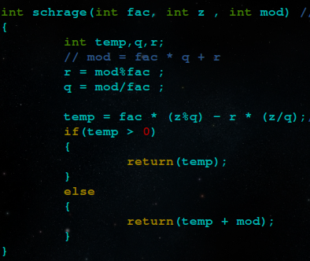
三个参数，fac表示系数，z表示In，mod表示被模数，在这里取为2^31-1,以16进制表示为0x7FFFFFFF

这几步都是很平凡的操作，包括取0x7FFFFFFF对fac的余，取0x7FFFFFFF对fac的商

取出结果

按照如果比0大则返回结果本身，否则返回mod – 结果

接下来的部分就很自然了，源代码中使用主函数参数向主程序传递几个重要的参数：生成随机数的个数、种子（seed）（可以选择用time()的返回值或者手动输入一个）、生成的文件名。
代码如下：

#include <stdio.h>
#include <stdio.h>
#include <string.h>
#include <stdlib.h>

int schrage(int fac, int z , int mod) //function schrage mod.for fac stand for a in In+1 = aIn + b mod m ,z for In , modder for m
{
int temp,q,r;
// mod = fac * q + r
r = mod%fac ;
q = mod/fac ;

temp = fac * (z%q) - r * (z/q);//raw value for returning
if(temp > 0)
{
return(temp);
}
else
{
return(temp + mod);
}
}
int main(int argc,char ** argv)//first arg srand for the amount of random number ,while second argv stand for i1
{
FILE *record;
int i,j,seed,total;//seed just means seed , total is the amount that program generates
const int m = 0x7FFFFFFF,a=16807;
double buffer = 0,first;

//if there is an main() argument than use the main argument
//else use default setting
if(argc == 4)
{
total = atoi(argv[1]);
i = atoi(argv[2]);
seed = atoi(argv[2]);//
record =fopen(argv[3],"wr");
}
else
{
total = 100000;
seed = time(NULL)%m;
i = seed ;
record =fopen("default.dat","wr");
}

buffer = schrage(a , i , m)/(float)m; //buffer is the temporary position for the previous i
first = buffer;//first is a signal for the first out put , if the program exceed the period of PRN, the program shall stop itself

j = 0;
while(j++ != total)
{
i = schrage(a , i , m);
fprintf(record," %f\t%f\n",((float)i)/m,buffer);
buffer =(float)i/m;

if(buffer == first&&j>3)
{
printf("seed %d sequence %d\n",seed,j);
break;
}

}

fclose(record);

}

（ps 主函数参数多少有一点对windows不友好的意思）

以下过程全部在linux下完成：
生成的dat文件以UTF-8格式编码，总共含有两列，可以被gnuplot这样的程序直接读出。譬如，我们用编译生成的文件执行如下命令：
./st 20000000 11 example.dat
会生成一个含有 20000000组数据的文件
再执行gnuplot脚本
plot “example.dat” with points pointtype 0
就可以得到这个图像：
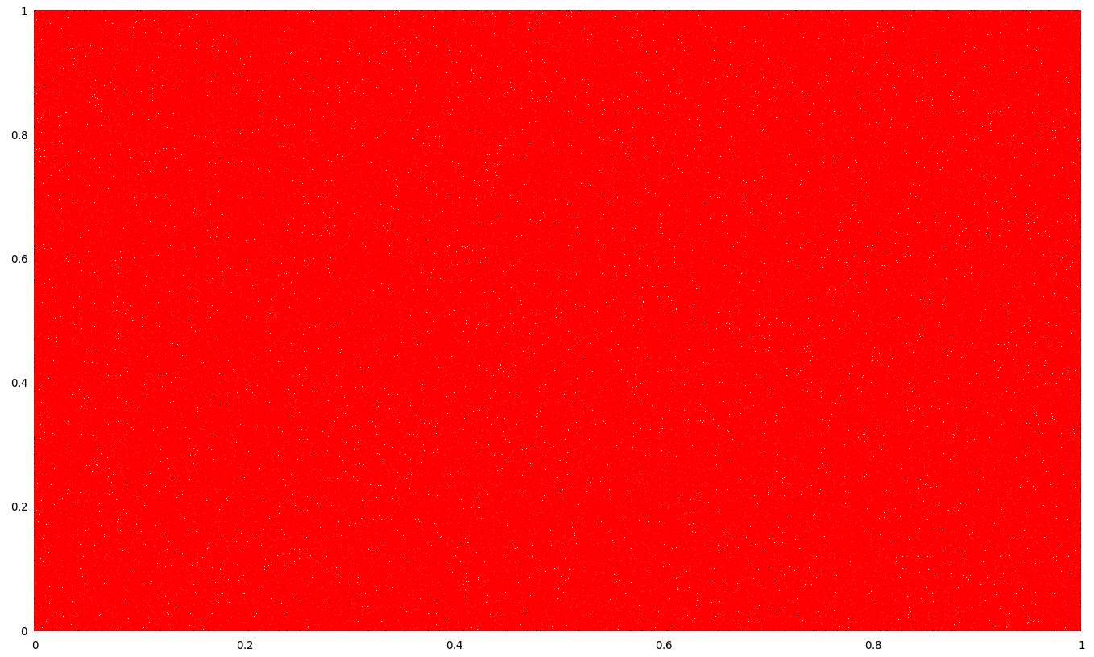
事实上2000万个点实在是太多了，以至于一个1366*768的显示器已经无法正确的显示这个图像了，不过一种专门为latex准备的图片格式——eps对这种图非常在行，所以我附上了一个277MB的具有完整的细节的2000万个随机点的eps图。

caution：如果你在移动设备上，千万不要打开那个.eps文件

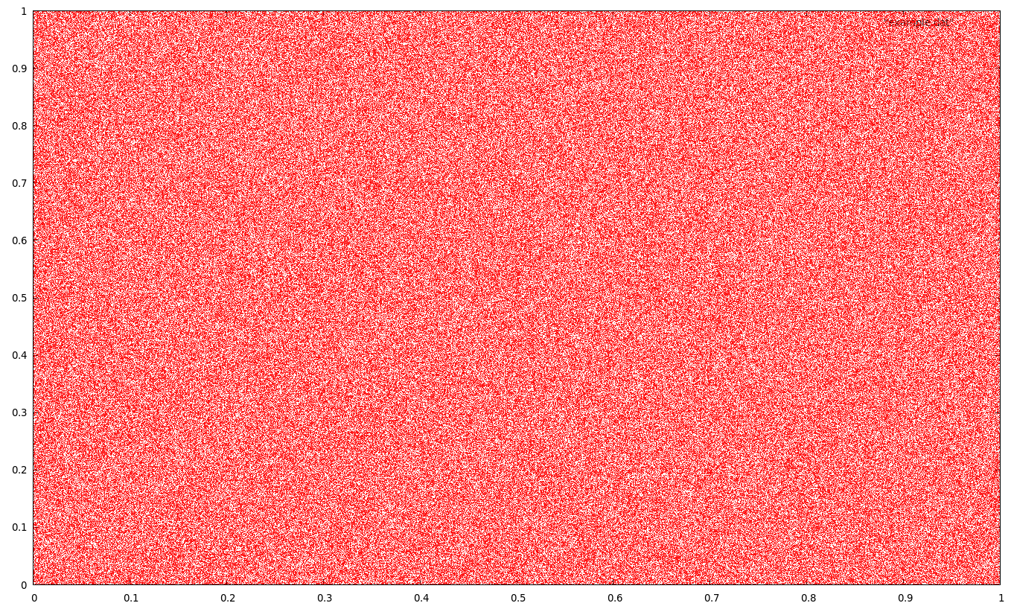
稍微温和一点，只画100万个点的话，就会生成这样的一个文件：

Part 2 Independent Examination & Uniformity Examination
在得到了分布图之后，用一点bash的技巧就可以得到哦大量的随机数图，千奇百怪。但是我们为了确定这个随机数生成器的优质性，必须对他产生的数进行一个均匀性检验。
这个均匀性检测的基本思路是检查e<x^k>和1/(k+1)之间的差距，所以我们修改一下刚刚的代码的这个循环：
while(j++ != total)
{
i = schrage(a , i , m);
fprintf(record," %f\t%f\n",((float)i)/m,buffer);
buffer =(float)i/m;

if(buffer == first&&j>3)
{
printf("seed %d sequence %d\n",seed,j);
break;
}

}
为：
long double sum = 0;
while(j++ != total)
{
i = schrage(a , i , m);
buffer =pow( double(i)/m,K);

sum += buffer;
}
printf(“Average=%Lf\n”,sum,total);

这个程序里K是一个已经define过的数。为了避免繁杂的计算（pow(a,b)是一个按b的指数增长时间复杂度的程序，这意味着加上这个小模块之后真个程序的时间复杂度都要乘上一个c^b这样的系数）,我没有用标准的power函数，而是写了一个如下的pow函数:
long double power(long double under , int index)
{
switch(index)
{
case 0 :
return(0);
break;
case 1:
return(under);
break;
default:
{
if(0 == (index % 2))
return(power(under,index/2)*power(under,index/2));
else
return(under*power(under,index-1));
}
break;
}
}
这个算法是o(log(N))的，于是我们就可以在130亿年以内算出来这个问题了，所以就得到了这样一个结果：

中间的值是差值。很显然的，差值是随着N的上升显著下降的。计算当指数不变的时候N和delta的差值的相关系数，得

这个并不是很有说服力，相比之下如果计算log(N)~delta的相关系数:

就可以说明一些问题了。

接下来是相关性检查：计算相关系数

同样是修改原来的while的循环为：
while(j++ != total)
{
i = schrage(a , i , m);
if(j>=l)
{
buffer = schrage(a , buffer , m);
sum_xx += (i/(double)m) *(buffer/(double)m);
sum_x += (buffer/(double)m);
sum_xs += (buffer/(double)m) * (buffer/(double)m);
}
}
long double c;
c =( sum_xx/total - sum_x/total * sum_x/total ) / (sum_xs/total - sum_x/total * sum_x/total);

就可以算出来互相关系数。
实际的实验表明互相关系数和生成的随机数的总量关系不大（当个数很少的时候涨落比较明显，但生成了很多的时候就不那么明显了，互相关系数基本上稳定在0.001以下。），和两个数之间的距离倒是有一些相关性（尤其是当l和N比较接近的时候）
数据：

注：最后一列的最后一行是互相关系数的平均值

可以认为：l越大，越容易发现爱那相关性

最后我们将这个发生器和RANDOMZ做一个比较,按照之前的生成规则，用randomz制了两张表：
互相关系数：

均匀性检测：

